INFORME DE FISCALIZACIÓN AMBIENTAL

INSPECCIÓN AMBIENTAL

PESQUERA CAMANCHACA - IQUIQUE

DFZ-2015-441-I-RCA-IA

 | Nombre | Firma
Aprobado | Claudia Pastore H.
Revisado | Boris Cerda P.
Elaborado | Tamara González G.

Tabla de Contenidos
Tabla de Contenidos 2
1. RESUMEN. 3
2. IDENTIFICACIÓN DEL PROYECTO, INSTALACIÓN, ACTIVIDAD O FUENTE FISCALIZADA 4
2.1. Antecedentes Generales 4
2.2. Ubicación y Layout 5
3. INSTRUMENTOS DE GESTIÓN AMBIENTAL QUE REGULAN LA ACTIVIDAD FISCALIZADA. 7
4. ANTECEDENTES DE LA ACTIVIDAD DE FISCALIZACIÓN. 8
4.1. Motivo de la Actividad de Fiscalización. 8
4.2. Materia Específica Objeto de la Fiscalización Ambiental. 8
4.3. Aspectos relativos a la ejecución de la Inspección Ambiental. 8
4.4. Aspectos relativos al Seguimiento Ambiental 9
5. HECHOS CONSTATADOS. 12
5.1. Manejo de residuos líquidos industriales y residuos sólidos. 12
5.2. Pérdida/afectación de hábitat acuático. 16
6. HALLAZGOS. 21
7. CONCLUSIONES. 21
8. DOCUMENTACIÓN SOLICITADA Y ENTREGADA. 22
9. ANEXOS. 23

RESUMEN.

El presente documento da cuenta de los resultados de la actividad de fiscalización ambiental realizada por la Gobernación Marítima de Iquique junto a la Secretaría Regional Ministerial de Salud de la Región de Tarapacá, al proyecto “Pesquera Camanchaca - Iquique”. La actividad de inspección fue desarrollada durante el día 26 de agosto de 2015.

El proyecto de la compañía Pesquera Camanchaca, consiste en un emisario submarino, multidifusor y el montaje e implementación de un sistema de depuración de los residuos industriales líquidos (RILES) procedentes tanto de la descarga de la pesca, como de los procesos y operaciones de la planta de proceso. Además, la planta cuenta con un estanque de almacenamiento intermedio de aceite residual.

La materia relevante objeto de la fiscalización fue la pérdida/afectación de hábitat acuático, manejo de residuos sólidos y manejo de residuos líquidos industriales.

Entre los hechos constatados que representan hallazgos se encontró que al momento de la inspección se observó una fuga de líquidos desde el estanque digestor de lodos, la cual sería reparada durante las labores de mantención del 29 de agosto 2015.

En consideración a los hechos constatados, es posible concluir que se verifica la conformidad a las materias relevantes objeto de la fiscalización.

IDENTIFICACIÓN DEL PROYECTO, INSTALACIÓN, ACTIVIDAD O FUENTE FISCALIZADA.

Antecedentes Generales.

Identificación de la actividad, instalación, proyecto o fuente fiscalizada:
Pesquera Camanchaca – Iquique.
Región:  Tarapacá. | Ubicación específica de la actividad, proyecto o fuente fiscalizada:  Recinto Portuario S/N°, Iquique.  Casilla 55-D, Correos de Chile.
Provincia:
Iquique.
Comuna:
Iquique.
Titular de la actividad, instalación, proyecto o fuente fiscalizada:  Compañía Pesquera Camanchaca S.A. | RUT o RUN:  93.711.000-6
Domicilio titular:  Recinto Portuario S/N°, Iquique.  Casilla 55-D, Correos de Chile. | Correo electrónico:  acarvajal@camanchaca.cl
Teléfono:
57-2408401
Identificación del representante legal:  Adolfo Carvajal Salgado. | RUT o RUN:  7.638.417-7
Domicilio representante legal:  Recinto Portuario S/N°, Iquique.  Casilla 55-D, Correos de Chile. | Correo electrónico:  acarvajal@camanchaca.cl
Teléfono:
57-2408401
Fase de la actividad, proyecto o fuente fiscalizada:
Operación.

Ubicación y Layout.

Figura 1. Mapa de ubicación local (Fuente: Google Earth, 2015).
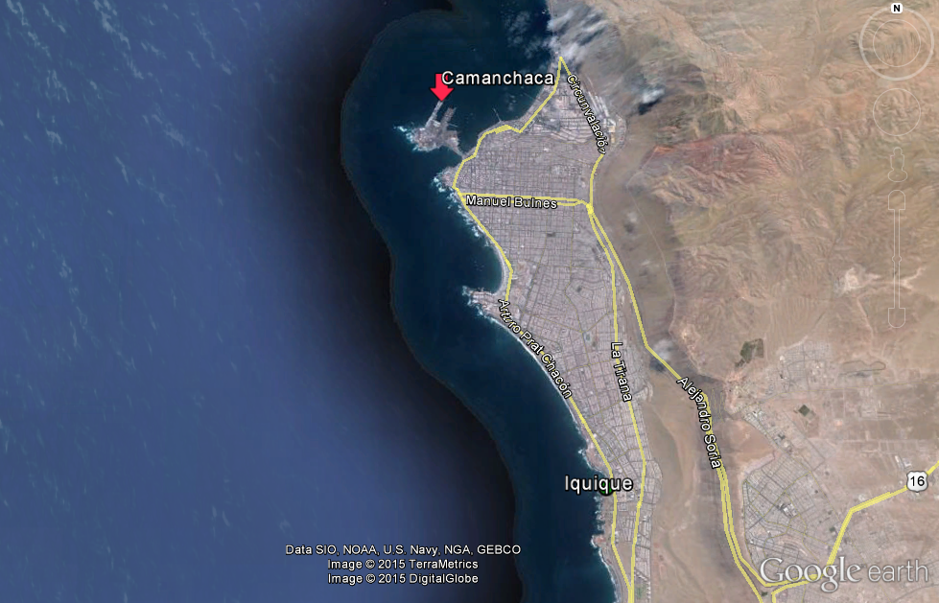
Coordenadas UTM de referencia
Datum: WGS 84 | Huso: 19S | UTM N: 7.765.320 m. | UTM E: 378.790 m.
Ruta de acceso: Se ingresa por la calle Arturo Prat Chacón, continuar por el borde costero hasta llegar la intersección con la calle Jorge Barrera, doblar a la izquierda y continuar hasta el acceso al Recinto Portuario.

Figura 2. Layout del proyecto (Fuente: Google Earth).

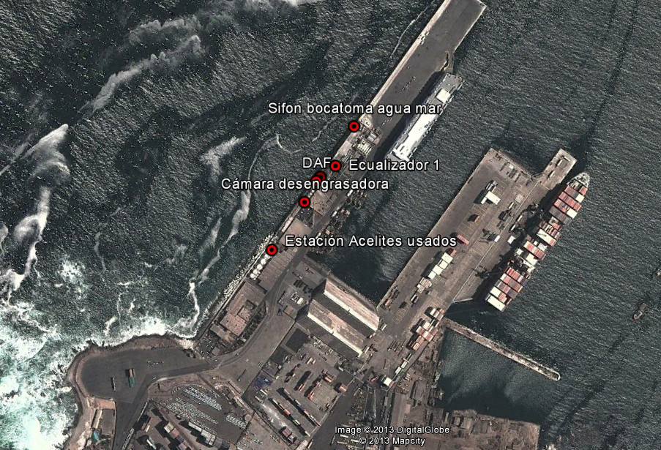

INSTRUMENTOS DE GESTIÓN AMBIENTAL QUE REGULAN LA ACTIVIDAD FISCALIZADA.

Identificación de Instrumentos de Gestión Ambiental que regulan la actividad, proyecto o fuente fiscalizada.
N° | Tipo de instrumento | N°/  Descripción | Fecha | Comisión / Institución | Nombre de la actividad, proyecto o fuente regulada | Instrumento fiscalizado
1 | RCA | 38 | 2001 | COREMA, Región de Tarapacá | Emisario Submarino | No
2 | RCA | 148 | 2004 | COREMA, Región de Tarapacá | Mejoramiento Sistema de Emisario | Sí
3 | RCA | 51 | 2006 | COREMA, Región de Tarapacá | Sistema de Tratamiento y Disposición Final de Residuos Industriales Líquidos, Compañía Pesquera Camanchaca S.A. Iquique, I Región | Sí
4 | RCA | 89 | 2006 | COREMA, Región de Tarapacá | Sistema de Almacenamiento Intermedio de Aceite Residual | Sí
5 | RCA | 149 | 2013 | Comisión de Evaluación, Región de Tarapacá | Modificación al Sistema de Tratamiento y Disposición Final de RILES | Sí

ANTECEDENTES DE LA ACTIVIDAD DE FISCALIZACIÓN.

Motivo de la Actividad de Fiscalización.

Motivo:  Programada. | Descripción del motivo:  Según Resolución Exenta N° 769/2014 que fija Programa y Subprogramas Sectoriales de Fiscalización Ambiental de Resoluciones de Calificación Ambiental para el año 2015.

Materia Específica Objeto de la Fiscalización Ambiental.

- Pérdida/afectación de hábitat acuático.
- Manejo de residuos sólidos.
- Manejo de residuos líquidos industriales.

Aspectos relativos a la ejecución de la Inspección Ambiental.

Primer día de inspección.

Fecha de realización:  26 de agosto de 2015 | Hora de inicio:  09:23 horas |  | Hora de finalización:  11:35 horas
Fiscalizador encargado de la actividad:  Nelly Ledesma Rojas. |  |  | Órgano:  Gobernación Marítima de Iquique.
Fiscalizadores Participantes:  Natividad Lay Ahumada. |  |  | Órgano:  SEREMI de Salud
Existió oposición al ingreso: No. |  | Existió auxilio de fuerza pública: No.
Existió colaboración por parte de los fiscalizados: Sí. |  | Existió trato respetuoso y deferente: Sí.
Entrega de antecedentes solicitados: Sí. |  | Entrega de acta: Sí, Anexo 1.

Detalle del Recorrido de la Inspección.

N° de estación | Nombre del sector | Descripción estación
1 | Estanque de almacenamiento de residuos peligrosos | Sector en el cual se ubican los estanques de almacenamiento de RESPEL.
2 | Planta de Tratamiento de Aguas Servidas | Zona correspondiente a la PTAS de la empresa.

Aspectos relativos al Seguimiento Ambiental,

Documentos Revisados,

Nombre de los informes revisados | Aspecto ambiental relevante | Código  SSA | Fecha de recepción documento | Periodo que reporta |  | Organismo encomendado | Organismo revisor | N° de hecho constatado
 |  |  |  | Desde | Hasta | Organismo encomendado | Organismo revisor | N° de hecho constatado
Plan de Vigilancia Ambiental | Pérdida/afectación de hábitat acuático | 5432 | 09-04-2013 | 01-12-2012 | 31-03-2013 | DIRECTEMAR  SERNAPESCA  SEREMI SALUD | DIRECTEMAR  SERNAPESCA  --- | 3
Plan de Vigilancia Ambiental otoño 2013 | Pérdida/afectación de hábitat acuático | 11329 | 13-09-2013 | 01-04-2013 | 30-06-2013 | DIRECTEMAR  SERNAPESCA  SEREMI SALUD | DIRECTEMAR  SERNAPESCA  --- | 3
Plan de Vigilancia Ambiental Invierno 2013. | Pérdida/afectación de hábitat acuático | 16318 | 23-01-2014 | 01-07-2013 | 30-09-2013 | DIRECTEMAR  SERNAPESCA  SEREMI SALUD | DIRECTEMAR  SERNAPESCA  --- | 3
Plan de Vigilancia Ambiental Primavera 2013 | Pérdida/afectación de hábitat acuático | 19245 | 01-04-2014 | 21-09-2013 | 20-12-2013 | DIRECTEMAR  SERNAPESCA  SEREMI SALUD | DIRECTEMAR  SERNAPESCA  --- | 3
Plan de Vigilancia Ambiental Verano 2014 | Pérdida/afectación de hábitat acuático | 21609 | 15-05-2014 | 21-12-2013 | 20-03-2014 | DIRECTEMAR  SERNAPESCA  SEREMI SALUD | DIRECTEMAR  SERNAPESCA  --- | 3
Informe Emisario Submarino Febrero 2013 | Pérdida/afectación de hábitat acuático | 5431 | 09-04-2013 | 01-01-2013 | 31-07-2013 | DIRECTEMAR  SERNAPESCA  SEREMI SALUD | DIRECTEMAR  SERNAPESCA  --- | 3
Informe Emisario Submarino Diciembre 2013 | Pérdida/afectación de hábitat acuático | 18545 | 12-03-2014 | 01-08-2013 | 31-12-2013 | DIRECTEMAR  SERNAPESCA  SEREMI SALUD | DIRECTEMAR  SERNAPESCA  --- | 3
Informe de Retiro de Aguas y Lodos Circundantes - Empresa Quinova | Pérdida/afectación de hábitat acuático | 5549 | 12-04-2013 | 01-01-2013 | 31-12-2013 | DIRECTEMAR  SERNAPESCA  SEREMI SALUD | DIRECTEMAR  SERNAPESCA  --- | 3
Informe Emisario Submarino Febrero 2013 | Pérdida/afectación de hábitat acuático | 5433 | 09-04-2013 | 01-01-2013 | 31-07-2013 | DIRECTEMAR  SERNAPESCA  SEREMI SALUD | DIRECTEMAR  SERNAPESCA  --- | 3
Plan de Vigilancia Ambiental | Pérdida/afectación de hábitat acuático | 5435 | 09-04-2013 | 01-12-2012 | 31-03-2013 | DIRECTEMAR  SERNAPESCA  SEREMI SALUD | DIRECTEMAR  SERNAPESCA  --- | 3
Plan de Vigilancia Ambiental otoño 2013 | Pérdida/afectación de hábitat acuático | 11330 | 13-09-2013 | 01-04-2013 | 30-06-2013 | DIRECTEMAR  SERNAPESCA  SEREMI SALUD | DIRECTEMAR  SERNAPESCA  --- | 3
Plan de Vigilancia Ambiental Invierno 2013 | Pérdida/afectación de hábitat acuático | 16335 | 24-01-2014 | 01-07-2013 | 30-09-2013 | DIRECTEMAR  SERNAPESCA  SEREMI SALUD | DIRECTEMAR  SERNAPESCA  --- | 3
Informe Emisario Submarino Diciembre 2013 | Pérdida/afectación de hábitat acuático | 18547 | 12-03-2014 | 01-08-2013 | 31-12-2013 | DIRECTEMAR  SERNAPESCA  SEREMI SALUD | DIRECTEMAR  SERNAPESCA  --- | 3
Plan de Vigilancia Ambiental Primavera 2013 | Pérdida/afectación de hábitat acuático | 19252 | 01-04-2014 | 21-09-2013 | 20-12-2013 | DIRECTEMAR  SERNAPESCA  SEREMI SALUD | DIRECTEMAR  SERNAPESCA  --- | 3
Plan de Vigilancia Ambiental Verano 2014 | Pérdida/afectación de hábitat acuático | 21617 | 15-05-2014 | 21-12-2013 | 20-03-2014 | DIRECTEMAR  SERNAPESCA  SEREMI SALUD | DIRECTEMAR  SERNAPESCA  --- | 3
Informe de Revisión del estado de operacion - 15.03.2013 | Pérdida/afectación de hábitat acuático | 5700 | 18-04-2013 | 01-04-2008 | 15-04-2013 | DIRECTEMAR  SERNAPESCA  SEREMI SALUD | DIRECTEMAR  SERNAPESCA  --- | 3
Plan de Vigilancia Ambiental Otoño 2014 | Pérdida/afectación de hábitat acuático | 24657 | 25-08-2014 | 21-03-2014 | 20-06-2014 | DIRECTEMAR  SERNAPESCA  SEREMI SALUD | DIRECTEMAR  SERNAPESCA  --- | 3
Plan de Vigilancia Ambiental Invierno 2014 | Pérdida/afectación de hábitat acuático | 27867 | 25-11-2014 | 21-06-2014 | 20-09-2014 | DIRECTEMAR  SERNAPESCA  SEREMI SALUD | DIRECTEMAR  SERNAPESCA  --- | 3
Plan de Vigilancia Ambiental Primavera 2014 | Pérdida/afectación de hábitat acuático | 29787 | 04-02-2015 | 21-09-2014 | 20-12-2014 | DIRECTEMAR  SERNAPESCA  SEREMI SALUD | DIRECTEMAR  SERNAPESCA  --- | 3
Plan de Vigilancia Ambiental Verano 2015 | Pérdida/afectación de hábitat acuático | 32861 | 25-05-2015 | 21-12-2014 | 20-03-2015 | DIRECTEMAR  SERNAPESCA  SEREMI SALUD | DIRECTEMAR  SERNAPESCA  --- | 3
Informe Mantención Emisario Submarino 2014 | Pérdida/afectación de hábitat acuático | 28021 | 28-11-2014 | 12-08-2014 | 13-10-2014 | DIRECTEMAR  SERNAPESCA  SEREMI SALUD | DIRECTEMAR  SERNAPESCA  --- | 3
Informe Inspección Emisario Submarino 2014. | Pérdida/afectación de hábitat acuático | 31537 | 02-04-2015 | 01-07-2014 | 31-12-2014 | DIRECTEMAR  SERNAPESCA  SEREMI SALUD | DIRECTEMAR  SERNAPESCA  --- | 3
Informe de Retiro de Lodos y Aguas de la Planta de Tratamiento de Aguas Servidas AEROBIC - 200 | Pérdida/afectación de hábitat acuático | 28801 | 31-12-2014 | 05-08-2014 | 16-12-2014 | DIRECTEMAR  SERNAPESCA  SEREMI SALUD | DIRECTEMAR  SERNAPESCA  --- | 3

HECHOS CONSTATADOS.

Manejo de residuos líquidos industriales y residuos sólidos.

Número de hecho constatado: 1 | Estación N°: 1
Documentación solicitada y entregada:
- Registro de la hoja de ingreso y salida de aceite residual desde las embarcaciones, para los últimos 3 meses.

Exigencias:

RCA N°89/2006, Considerando 3.2.2.2. Estanque de almacenamiento temporal de aceite residual.
El estanque será ubicado sobre una base continua de hormigón, con cubierta impermeable, que deberá ser resistente (estructural y químicamente) a los residuos. El cierre perimetral es sobre 1,80 de altura, impidiendo cualquier acceso no autorizado.

Como medida de mitigación y ante un eventual derrame accidental del contenido del estanque, se contará con un pretil o dique de contención de 800 mm de altura, para evitar la filtración en el piso, éste ha sido protegido con mantas de HDPE (High density polyethylene), el cual tendrá la función de contener posibles derrames por una cantidad igual al volumen máximo almacenable, es decir de 25m³.

Al ubicar el estanque, éste será techado y protegido de condiciones ambientales tales como humedad, temperatura y radiación solar, impidiendo con ello que exista riesgo de volatilización o lixiviación por esta causa y en general cualquier otro tipo de contaminación que pueda afectar el medio ambiente.

El estanque de almacenamiento temporal tendrá un diámetro de 2.12 mts por 7,6 mts de largo, con una capacidad de 25.000 litros. Este estanque será entregado en concesión por Transportes Moscoso y Moscoso, y será ubicado en un lugar techado y de acceso restringido en el interior de las dependencias de la empresa.

RCA N°89/2006, Considerando 3.2.3.1 Retiro desde Embarcaciones:
- El motorista deberá depositar el residuo en un estanque destinado para este fin, existente en cada embarcación. (Estanque Contenedor).
- Posteriormente, atracado el pesquero en el muelle, el residuo será trasvasijado, mediante una bomba, hacia un estanque menor (Bim) por motorista y personal de muelle destinado para esta función.
- El personal de muelle, transportará el bim contenedor del residuo hasta el estanque principal, mediante grúa u otro similar, con las medidas de seguridad antiderrame, para finalmente trasvasijarlo hasta el estanque de almacenamiento.
- Se deberá llenar una hoja de salida e ingreso de este Aceite Residual por parte de personal a cargo, y dejarlo en Portería, donde personal de seguridad verifica e informa a Jefe de Área del contenido de este estanque, el cual deberá estar a disposición de la autoridad fiscalizadora.

RCA N°89/2006, Considerando 3.2.3.2 Retiro desde Planta u Otras dependencias:
- El mecánico o personal a cargo, deberá depositar el residuo en un estanque destinado a este fin existente en cada taller donde se maneje este residuo, claramente identificado. (Estanque Contenedor)
- Al momento de llenarse, este tambor será transportado hasta el estanque principal, mediante grúa u otro similar con las medidas de seguridad antiderrame, para finalmente trasvasijarlo hasta el estanque de almacenamiento.
- Se deberá llenar una hoja de salida e ingreso de este Aceite Residual por parte del personal que efectúa el trasvasije y dejarlo en Portería, donde personal de seguridad verificará e informará al Jefe de Área del contenido de este estanque y deberá estar a disposición de la autoridad fiscalizadora.

RCA N°89/2006, Considerando 3.2.3.3 Vehículo y Retiro a Disposición Final
Los aceites usados serán entregados a la empresa Transportes Moscoso y Moscoso el cual cuenta con las autorizaciones sanitarias y Resolución de Calificación correspondientes para el traslado hasta el lugar de disposición final de estos residuos y su transporte por carretera.

RCA N°89/2006, Considerando 3.8 Plan de contingencia por derrame de aceite Residual
Dado que los aceites a almacenar se trasvasijarán mediante una bomba eléctrica desde el estanque al camión cisterna, puede que ocurra algún derrame menor en la operación. Las medidas preventivas consideradas en el proyecto son:
- Construcción de una bóveda de seguridad de concreto capaz de retener en su interior un volumen de hasta 27 m³.
- Capacitación de los operadores en la operación de trasvasije.

Hechos:
- Durante las actividades de inspección, se constató que al costado norte del estanque de almacenamiento temporal de aceite residual se encontraba instalado un estanque para recepción de agua de sentina y un estanque para recepción de tarros de pintura. De acuerdo a lo informado por la Srta. Daniela Alarcón, Encargada de Medio Ambiente, la bomba de trasvasije se encontraba en mal estado, por lo cual se estaban utilizando 4 estanques de 1 m³ cada uno para contener los aceites residuales, señalando además que se encontraba programando su retiro para el día 26 de agosto por la empresa Moscoso y Moscoso (Fotografías 1 a 3).

- En el sector del taller de mantención, se inspeccionó el almacenamiento de residuos observando tres tambores, de los cuales uno contenía y recibía aceites residuales, otro contenía arena para contingencias y el tercero con material contaminado con hidrocarburos en su interior, de los cuales ninguno estaba identificado. Además se observó que el área no contaba con señalización (Fotografías 1 a 3).

Resultados examen de Información:
- Mediante Ord. MZN N° 580 de fecha 29 de septiembre de 2015 (Anexo 2), se encomendó a la Secretaría Regional Ministerial de Salud de la Región de Tarapacá la revisión de la documentación entregada por el Titular, la que fue solicitada durante la fiscalización. De acuerdo a esto, mediante Ord. N° 1833 de fecha 10 de diciembre de 2015 (Anexo 3), la SEREMI de Salud indicó al respecto “que una vez revisados los documentos no tiene observaciones a los aspectos señalados en: registro de hoja de ingreso de aceite residual desde las embarcaciones, para los últimos tres meses.”

Número de hecho constatado: 2 | Estación N°: 2
Documentación solicitada y entregada:
- Copia del libro de novedades de la Planta de Tratamiento de Aguas Servidas.

Exigencias:

RCA N° 148/2004, Considerando 3.2. Tratamiento De Aguas Servidas Domesticas.
La planta de tratamiento de aguas servidas, está compuesta por un estanque de pretratamiento donde quedan retenidos todos los sólidos no biodegradables, un estanques de aireación, donde las aguas servidas son mezcladas y aireadas con abundante aire, el cual es proporcionado por sopladores e incorporado a la planta a través de difusores de membrana porosa, instalados en el fondo del estanque. Este proceso es controlado automáticamente a partir de un tablero de control eléctrico.

Hechos:
- El Sr. Patricio Gómez, Supervisor de la Planta, informó que la Planta de Tratamiento de Aguas Servidas funcionaba en ciclo de 5 minutos cada 15 minutos, informando además que se cambió el estanque pulmón por daños de marejadas.

Al momento de la inspección se observó una fuga desde el área de estanque digestor de lodos, ante lo cual la Srta. Alarcón señaló que estaba programada la mantención para el fin de semana siguiente (29 de agosto 2015) (Fotografía 4).

Resultados examen de Información:
- Mediante Ord. MZN N° 580 de fecha 29 de septiembre de 2015 (Anexo 2), se encomendó a la Secretaría Regional Ministerial de Salud de la Región de Tarapacá la revisión de la documentación entregada por el Titular, la que fue solicitada durante la fiscalización. De acuerdo a esto, mediante Ord. N° 1833 de fecha 10 de diciembre de 2015 (Anexo 3), la SEREMI de Salud indicó al respecto “que una vez revisados los documentos no tiene observaciones a los aspectos señalados en: copia del libro de novedades de la planta de tratamiento de aguas servidas.”

Registros
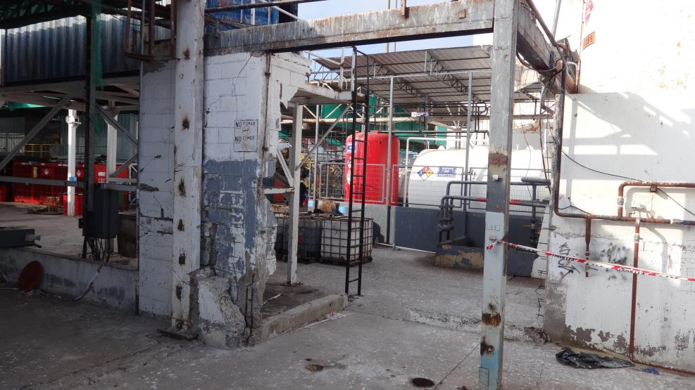 |  | 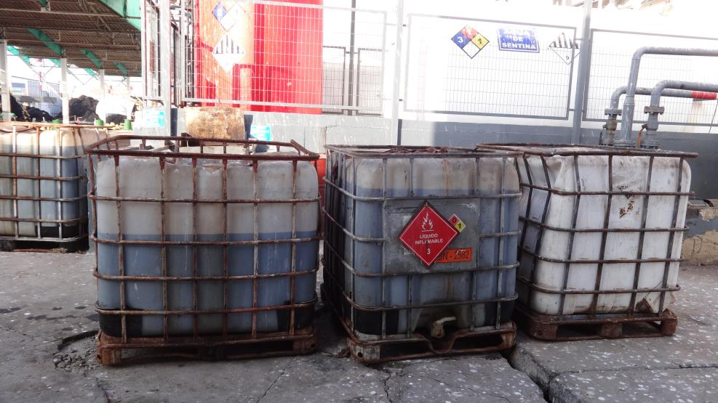
Fotografía 1. | Fecha: 26-08-2015 | Fotografía 2. | Fecha: 26-08-2015
Descripción medio de prueba:  Sector estanque de almacenamiento de aceite residual. |  | Descripción medio de prueba:  Contenedores con aceite residual usado.
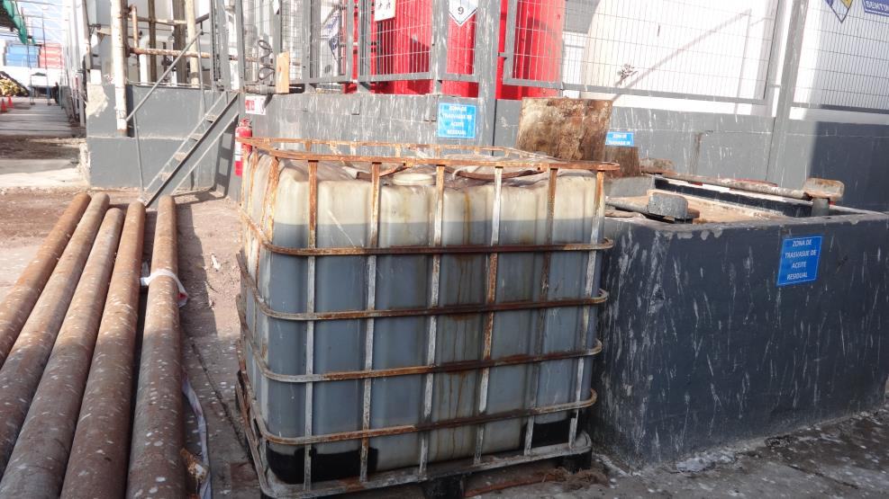 |  | 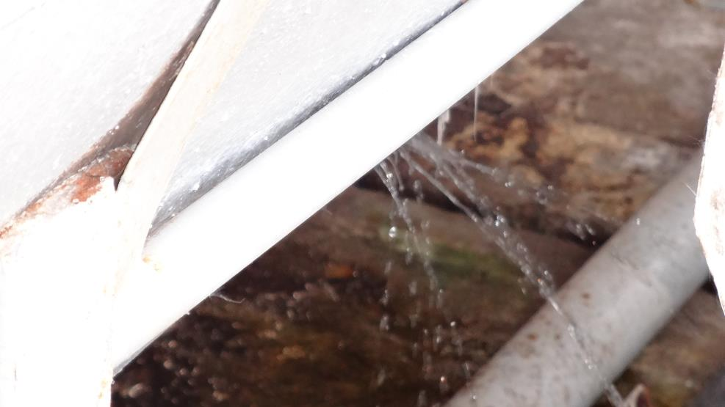
Fotografía 3. | Fecha: 26-08-2015 | Fotografía 4. | Fecha: 26-08-2015
Descripción medio de prueba:  Contenedores con aceite residual usado. |  | Descripción medio de prueba:  Vista de fuga en planta de tratamiento de aguas servidas.

Pérdida/afectación de hábitat acuático.

Número de hecho constatado: 3 | Estación N°: ---
Documentación solicitada y entregada:
- Programa de mantención del emisario para las 3 secciones (etapas).

Exigencias:

RCA N° 149/2013, Considerando N° 3.2. Descripción de etapas, acciones y obras físicas del proyecto. Segunda Etapa - Definir cambios del proyecto original, implementación de mejoras y ajuste de programa de mantenimiento. Mejoras en el tratamiento del Ril desde su generación:
(…) El cambio considera equipos desaguadores denominados rotativos circulares (dos unidades por línea).

(…) En la modificación se establece que se obtendrá una mejora al reubicar los desaguadores rotativos y eliminar otros, quedando configurado el sistema de pretratamiento de 3 desaguadores de 1 mm, 1 de 0,75 mm y un quinto de 0,5 mm.

(…)El recambio considera que todo el material reemplazado de los desaguadores en S es enviado a reciclado de metales o chatarra. Así también, además, complementar y reubicar los Tromell de retención de sólidos quedando en dos líneas, una de tres y otra de dos equipos.

(…)permitiendo eliminar los 4 estanques de flotación de recuperación, dejando estos estanques fuera de servicio y realizando la conexión desde el estanque ecualizador 1 al ecualizador 2.

RCA N° 149/2013, Considerando N° 3.2. Descripción de etapas, acciones y obras físicas del proyecto . Segunda Etapa - Definir cambios del proyecto original, implementación de mejoras y ajuste de programa de mantenimiento. Mejoras en Disposición del Ril (Emisario Submarino):
El emisario se compone de varias secciones, y en el nuevo Plan de Mantenimiento se considera recambio de piezas para aumentar su vida útil al año 2031.

b) Segunda y Tercera Sección Emisario:
El plan de mantenimiento de esta sección considera realizar cambio de tubería en Y con los dos tramos de 60 metros, este último incluye el recambio de difusores en su totalidad y cada 5 años. El procedimiento de recambio del emisario se realizará de acuerdo a las actividades detalladas en la Adenda l.

c) Otros asociados al Emisario: Además, se considera la incorporación del sistema de lectura de flujo de salida al emisario, el cual elimina la medición por canaleta Parshall, siendo reemplazado por un medidor de flujopor volumen, marca Teledyne ISCO 4250 (medidor área/velocidad flow meter), el cual permite lecturas en línea.

RCA N° 149/2013, Considerando N° 3.2. Descripción de etapas, acciones y obras físicas del proyecto. Instalaciones Anexas.
El presente proyecto considera mantener las instalaciones anexas sin modificaciones, entre ellas:

- Tres bombas para descarga de materia prima tipo Lamellas-JS.
- Planta de tratamiento biológica de aguas servidas de carácter doméstico, con sistema germicida Modelo Aeróbic 213, Serie 213/FV, su principio de funcionamiento es mediante proceso de aireación extendida, modalidad de lodos activados.
- Equipo de deshidratación de Iodos Decanter Modelo CA-505-00-10.
- Dos estanques ecualizadores del Ril, así como las plantas DAF que no varían en su diseño ni en aspectos de base de funcionamiento.
- Las bombas que succionan agua de mar como agua de enfriamiento y su línea de distribución se mantiene sin cambios, las que corresponderían a 5 bombas de succión de capacidad 250 m³/hr., 4 bombas en servicio y una de respaldo, los modelos son 3 unidades Neptuno 8 y 2 unidades Nova 200/32.

RCA N° 149/2013, Considerando N° 3.3. Principales emisiones, residuos y efluentes del proyecto
Los recambios de tuberías se realizarán programados de manera de hacerlo en periodos de detenciones prolongadas como vedas o fmes de semana sin operación.

Hechos:
- Acompañados por el Sr. Raúl Travieso, Jefe de Mantención Planta, se visitó la zona de descarga, lugar donde se ubicaban los equipos desaguadores (Fotografía 5). En dicha zona se verificó que en el sistema de pretratamiento existían 3 equipos desaguadores.

- Durante la inspección se constató la existencia de 3 tromel en la parte superior y 2 tromel en la segunda etapa (Fotografía 6). Además, se verificó la eliminación de 4 estanques de flotación de recuperación, quedando 2 estanques ecualizadores los cuales se encontraban conectados (Fotografía 7).

- Consultado al Sr. Travieso respecto a las mantenciones relizadas al emisario, indicó que en el mes de septiembre se inició la mantención de la tercera sección, ya que la empresa entraba en periodo de veda.

- Se consultó a la Srta. Alarcón respecto al medidor de flujo por volumen marca Teledyne ISCO 4250, quien señaló que el equipo se envió a calibración y el retorno de éste será antes que se inicie la operación de la Planta (término del periodo de veda).

Respecto a la instalaciones anexas, el Sr. Travieso señaló que las bombas para descarga de materia prima tipo Lamellas-JS se modificaron, quedando 2 bombas de descarga al vacío. Se consultó además por la Planta de Tratamiento Biológica de Aguas Servidas de carácter doméstico, con sistema germicida Modelo Aeróbic 213, serie 213/FV, a lo cual indicó que se mantenían las mismas características de la Planta.

Consultado al Sr. Travieso por el equipo de deshidratación de lodos Decanter Modelo CA-505-00-10, señaló que se mantenía el mismo equipo. Respecto a que los dos estanques ecualizadores de RIL y las plantas DAF no variarán en su diseño ni en aspectos de base de funcionamiento, el Sr. Travieso indicó que se mantenían los dos estanques ecualizadores de riles y la planta DAF.

De acuerdo a lo señalado por el Sr. Travieso y el Señor Abel Marabolí, Jefe de Planta, se mantenían las bombas que succionaban agua de mar como agua de enfriamiento y el sistema de distribución.

Resultados examen de Información:

- Mediante el Ord. MZN N° 580 de fecha 29 de septiembre de 2015 (Anexo 2), se envió a la Gobernación Marítima de Iquique el “Programa de mantención del emisario para las 3 secciones” solicitados durante la inspección, para la revisión de acuerdo a sus competencias. De acuerdo a esto, y a través del documento G.M. (I) ORDINARIO N° 12.600/748, de fecha 21 de octubre de 2015 (Anexo 4), la Gobernación Marítima de Iquique informó que “el Programa de mantención del emisario para las 3 secciones se encuentra de acuerdo a lo evaluado y establecido en el Programa de Mantención del Proyecto “Modificación al sistema de Tratamiento y Disposición Final de Riles” (RCA N° 149/2013).”

- Los informes de seguimiento detallados en el punto 4.4.1. del presente informe, fueron enviados mediante Ord. MZN N° 461 de fecha 08 de julio de 2015 (Anexo 5), a la Gobernación Marítima de Iquique, Secretaría Regional Ministerial de Salud y Servicio Nacional de Pesca y Acuicultura para su análisis técnico.

- Por medio del documento G.M.(I) ORDINARIO N° 12.600/590, de fecha 28 de julio de 2015 (Anexo 6), la Gobernación Marítima de Iquique entregó las siguientes observaciones:

Los documentos N° 5432, 11329, 16318, 19245, 21609, corresponden a los Planes de Vigilancia Ambiental (PVA) de las campañas de otoño, invierno y primavera del año 2013 y verano del año 2014, y los informes de autocontrol de RILES para los meses de enero, junio, septiembre, diciembre del año 2013 y enero del 2014.

En relación a los PVA, cabe señalar que las coordenadas de muestreo y los parámetros físicos, químicos y biológicos para las matrices agua, sedimento y comunidades bentónicas, están de acuerdo a los términos de referencia de la RCA N°148/2004, proyecto "Mejoramiento Sistema Emisario Submarino. En cuanto a los resultados de los monitoreos, se observa que no se ha experimentado cambios significativos en las matrices en comparación con los registros históricos de las variables evaluadas.

En los Informes de autontrol en RILES, los parámetros físicos, químicos y biológicos están acorde al programa de monitoreo aprobado mediante el documento D.G.T.M y MM. ORDINARIO N°12600/1032, de fecha 23 de julio de 2008; y los resultados se encuentran dentro del rango de concentraciones para la Tabla 5 del D.S. N°90/00.

Los documentos N° 5431 y 18545, informan sobre los resultados de las inspecciones submarinas al emisario durante el año 2013. De cuerdo a lo señalado, "se ha detectado desgaste en la cañería y roturas en los tramos 4 y 5, sin embargo no se constata filtraciones". Dicha información no se puede verificar ya que no se cuenta con material audiovisual que apoye los resultados.

Los documentos N° 5433, 5435, 11330, 16335, 18547, 19252, 21617, presentan la misma información para la RCA N°148/2004, por lo tanto corresponden las mismas observaciones.

Los documentos N° 24657, 27867, 29787,32861, corresponden a los PVA; campañas otoño, invierno y primavera del año 2014; y verano de 2015, y los informes de autocontrol para RlLES de los meses de mayo, junio, octubre del año 2014 y febrero de 2015.

En relación a los PVA, las coordenadas de muestreo y los parámetros físicos, químicos y biológicos para las matrices agua, sedimento y comunidades bentónicas se encuentran de acuerdo a lo señalado en la RCA N°149/2013, proyecto "Modificación al sistema de Tratamiento y Disposición Final de Riles. En cuanto a los resultados de éstos, se observa que para las matrices estudiadas no se ha experimentados cambios significativos con relación a los registros históricos de las variables evaluadas.

En los informes de autontrol en RILES, los parámetros físicos, químicos y biológicos están acorde al programa de monitoreo aprobado mediante el documento D.G.T.M y MM. ORDINARIO N° 12600/1032, de fecha 23 de julio de 2008; y los resultados se encuentran dentro del rango de concentraciones para la Tabla 5 del D.S. N°90/00.

Los documentos N°28021 y 31537, informan sobre inspecciones submarinas al emisario durante el año 2014. Al igual que para el año 2013, no se cuenta con registros audiovisuales que apoyen los resultados presentados por la empresa.”

- A través del Ord. N° 4869 de fecha 18 de agosto de 2015 (Anexo 7), el Servicio Nacional de Pesca y Acuicultura de la Región de Tarapacá, entregó las siguientes observaciones:

“En términos generales, la empresa ha dado cumplimiento a los monitoreos ambientales comprometidos, ajustándose a las metodologías y frecuencia de las campañas, de acuerdo a lo establecido en las RCA N° 148/2004, N° 51/2006, N° 89/2006 y N° 149/2013, respectivamente.

Los aspectos metodológicos han sido abordados por la empresa de acuerdo a lo establecido en las correspondientes Resoluciones de Calificación Ambiental (RCA). Cabe señalar que un mismo informe da cuenta y se encuentra asociado a más de una RCA.

Para el caso de monitoreo de efluentes (riles), es necesario incorporar en los informes un análisis comparativo de los parámetros con la norma correspondiente; esto es, con Decreto Supremo N° 90 del año 2000.

Los resultados de los distintos monitoreos concluyen que la calidad ambiental del cuerpo receptor no ha sido alterada significativamente por efectos de los proyectos implementados por la Compañía Pesquera Camanchaca S. A.”

Registros
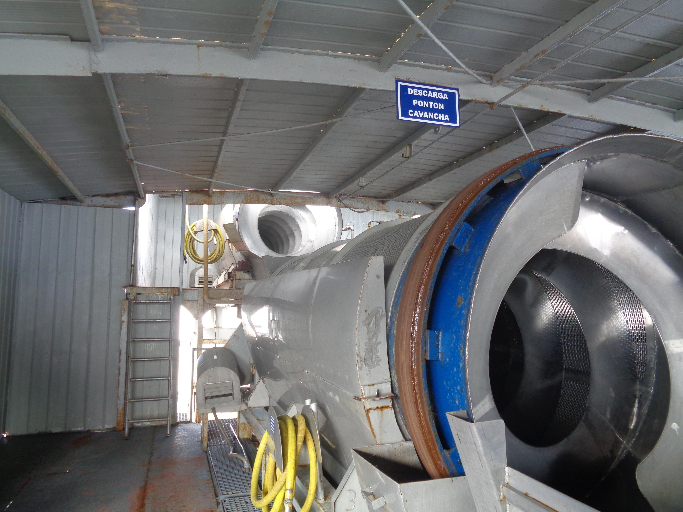  Desaguador rotativo circular 1  Desaguador rotativo circular 2 |  | 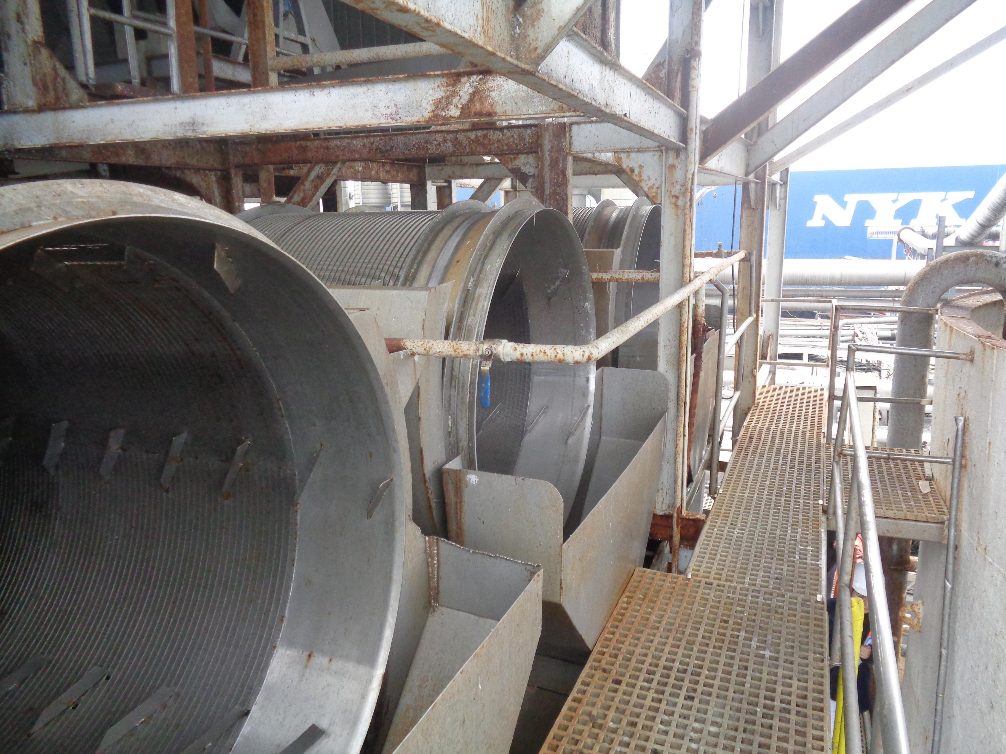  Tromel
Fotografía 5. | Fecha: 26-08-2015 | Fotografía 6. | Fecha: 26-08-2015
Descripción medio de prueba:  Línea de desaguadores rotativos circulares. |  | Descripción medio de prueba:  Línea de 3 tromel.
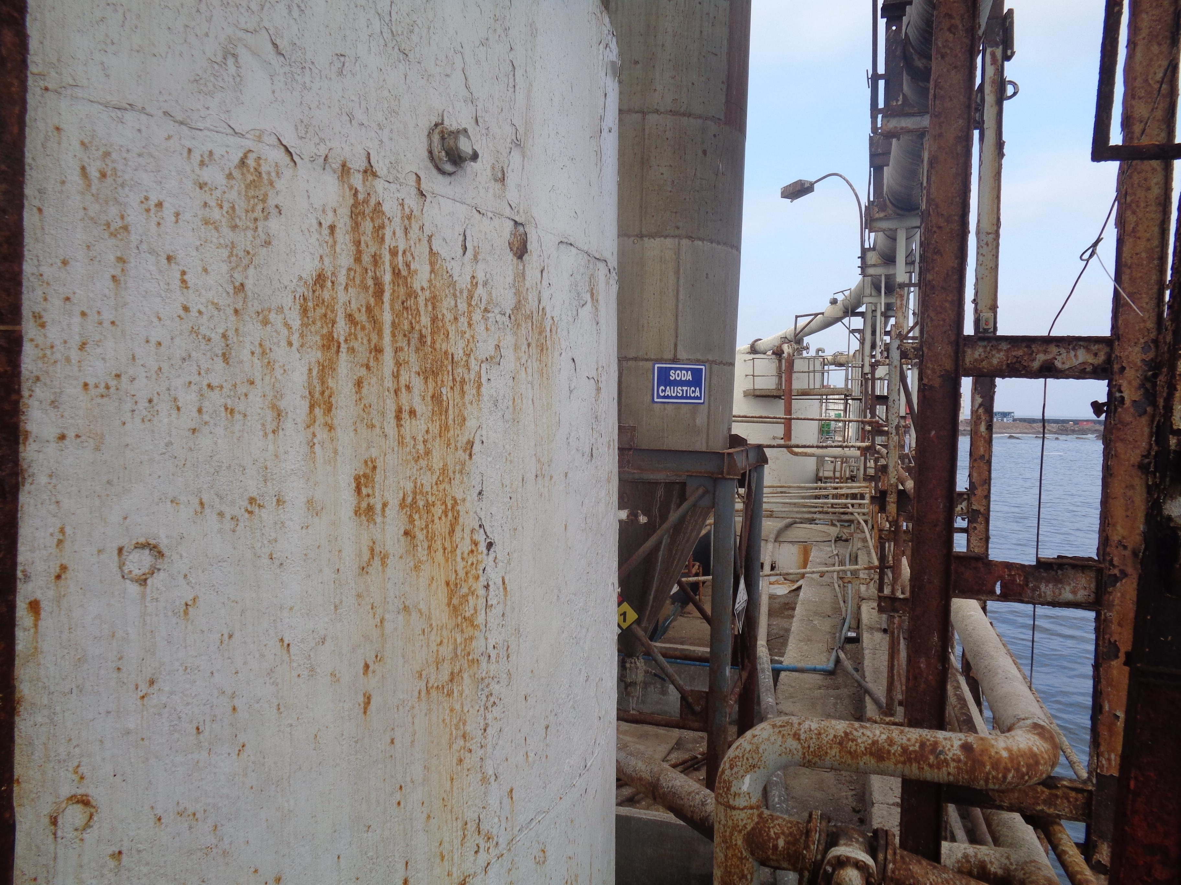
Ecualizador 1
Ecualizador 2
Fotografía 7. | Fecha: 26-08-2015
Descripción medio de prueba:
Dos estanques ecualizadores.

HALLAZGOS.

De los resultados de las actividades de fiscalización, asociados los Instrumentos de Carácter Ambiental indicados en el punto 3, se puede indicar que los principales hallazgos detectados se presentan a continuación. Al respecto de los hechos que constituyen las conformidades, estas se encuentra descritas en el acta de fiscalización ambiental:

N° Hecho constatado | Materia específica objeto de la fiscalización ambiental. | Exigencia asociada | Hallazgos
2 | Manejo de residuos líquidos industriales y residuos sólidos. | RCA N° 148/2004, Considerando 3.2. Tratamiento De Aguas Servidas Domesticas.  La planta de tratamiento de aguas servidas, está compuesta por un estanque de pretratamiento donde quedan retenidos todos los sólidos no biodegradables, un estanques de aireación, donde las aguas servidas son mezcladas y aireadas con abundante aire, el cual es proporcionado por sopladores e incorporado a la planta a través de difusores de membrana porosa, instalados en el fondo del estanque. Este proceso es controlado automáticamente a partir de un tablero de control eléctrico. | Al momento de la inspección se observó una fuga desde el área de estanque digestor de lodos, ante lo cual la Srta. Alarcón señaló que estaba programada la mantención para el fin de semana siguiente (29 de agosto 2015), situación que será verificada en futuras actividades de fiscalización.

CONCLUSIONES.

En consideración a los hechos constatados, es posible concluir que a pesar de encontrarse hallazgos, en relación a una fuga desde el área de estanque digestor de lodos, se verifica la conformidad a las materias relevantes objeto de la fiscalización.

Dicho resultado no obsta a que en el futuro se realicen nuevos procedimientos de fiscalización ambiental, y no lo exime de ninguna clase de responsabilidad que pudiese contraer por cualquier hallazgo respecto del instrumento que lo regula, que se produzca con anterioridad o simultaneidad a la fecha en que se efectuó la actividad de fiscalización ambiental, y no hubiera sido directamente percibido y/o constatado en la misma por el fiscalizador.

DOCUMENTACIÓN SOLICITADA Y ENTREGADA.

N° | N° de hecho asociado | Documento solicitado | Plazo de entrega | Fecha entrega | Observaciones
1 | 1 | Registro de la hoja de ingreso y salida de aceite residual desde las embarcaciones, para los últimos 3 meses. | 01-09-2015 | 31-08-2015 | N/A
2 | 2 | Programa de mantención del emisario para las 3 secciones (etapas). | 01-09-2015 | 31-08-2015 | N/A
3 | 3 | Copia del libro de novedades de la Planta de Tratamiento de Aguas Servidas. | 01-09-2015 | 31-08-2015 | N/A

ANEXOS.

N° Anexo | Nombre Anexo
1 | Acta de Inspección Ambiental.
2 | Ord. MZN N° 580, de fecha 29 de septiembre de 2015, SMA.
3 | Ord. N° 1833, de fecha 10 de diciembre de 2015, SEREMI de Salud.
4 | G.M. (I) ORDINARIO N° 12.600/748, de fecha 21 de octubre de 2015, DIRECTEMAR.
5 | Ord. MZN N° 461 de fecha 08 de julio de 2015, SMA.
6 | G.M. (I) ORDINARIO N° 12.600/590, de fecha 28 de julio de 2015, DIRECTEMAR.
7 | Ord. N° 4869 de fecha 18 de agosto de 2015, SERNAPESCA.

